**ASSUNTO :. INDICO PARA QUE O DEPARTAMENTO COMPETENTE, QUE SEJA REALIZADO LIMPEZA E MANUTENÇÃO NO MEIO FIO DA RUA LUIZ VAZ DE CAMÕES NO JARDIM DO LAGO.**

**DESPACHO:.**

**SALA DAS SESSÕES ____/____/_____**

**PRESIDENTE DA MESA**

**INDICAÇÃO Nº , DE 2021**

**SENHOR PRESIDENTE,**

**SENHORES VEREADORES,**

INDICO ao Exmo Senhor Prefeito Municipal para que o departamento competente, que seja realizado limpeza e manutenção no meio fio da Rua Luiz Vaz de Camões no Jardim do Lago.

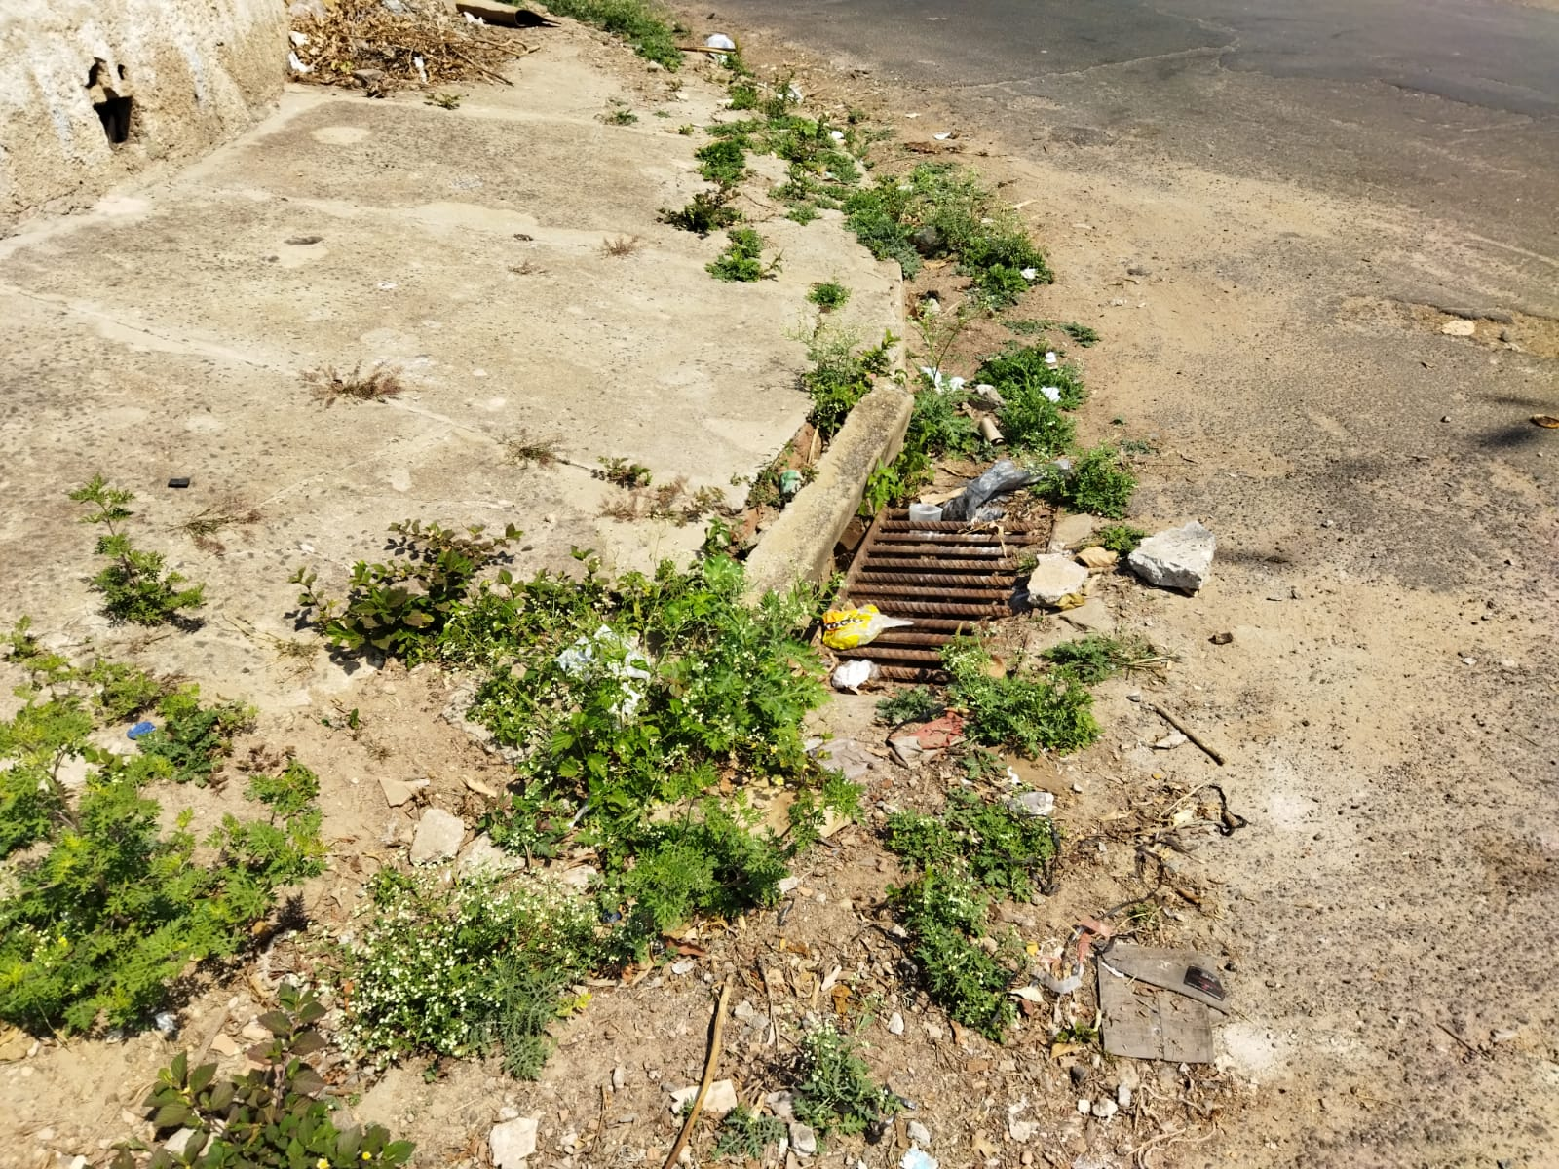

SALA DAS SESSÕES “VEREADOR SANTO RÓTOLLI”, aos 24 de setembro de 2021.

**VEREADOR LUIS ROBERTO TAVARES**